Μαθαίνουμε το Υ, υ
ΟΝΟΜΑ: ___________________________

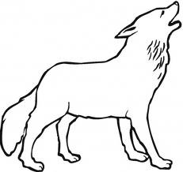
- Χρωματίζουμε το Υ, υ και τις εικόνες:

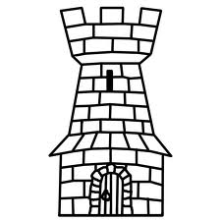
λύκος

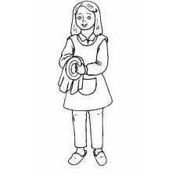
πύργος

Υβόννη

- Κύκλωσε το υ στις παρακάτω λέξεις και μετά βάλε τόνους :
μυτη πυλη μυγα ρυακι λυκος παραμυθι συκο

υπομονη τυρι μυλος Κυριακη πυργος υστερα νυχι

- Γράψε με κεφαλαία γράμματα τις παρακάτω λέξεις:

μύθος _ _ _ _ _
λύρα _ _ _ _
συκιά _ _ _ _ _
θύμα _ _ _ _
στύλος _ _ _ _ _ _
θυμάρι _ _ _ _ _ _
μύρισε _ _ _ _ _ _

- Τώρα γράψε με μικρά γράμματα τις παρακάτω λέξεις:

ΓΥΡΙΣΕ _ _ _ _ _ _
ΚΥΡΙΟΣ _ _ _ _ _ _
ΧΥΘΗΚΕ _ _ _ _ _ _
ΕΛΥΣΑΝ _ _ _ _ _ _
ΘΥΕΛΛΑ _ _ _ _ _ _
ΚΥΝΗΓΟΣ _ _ _ _ _ _ _
ΠΑΡΑΘΥΡΟ _ _ _ _ _ _ _ _

- Τώρα διάβασε μόνος σου δυνατά τις λέξεις των ασκήσεων 2, 3 και 4!

